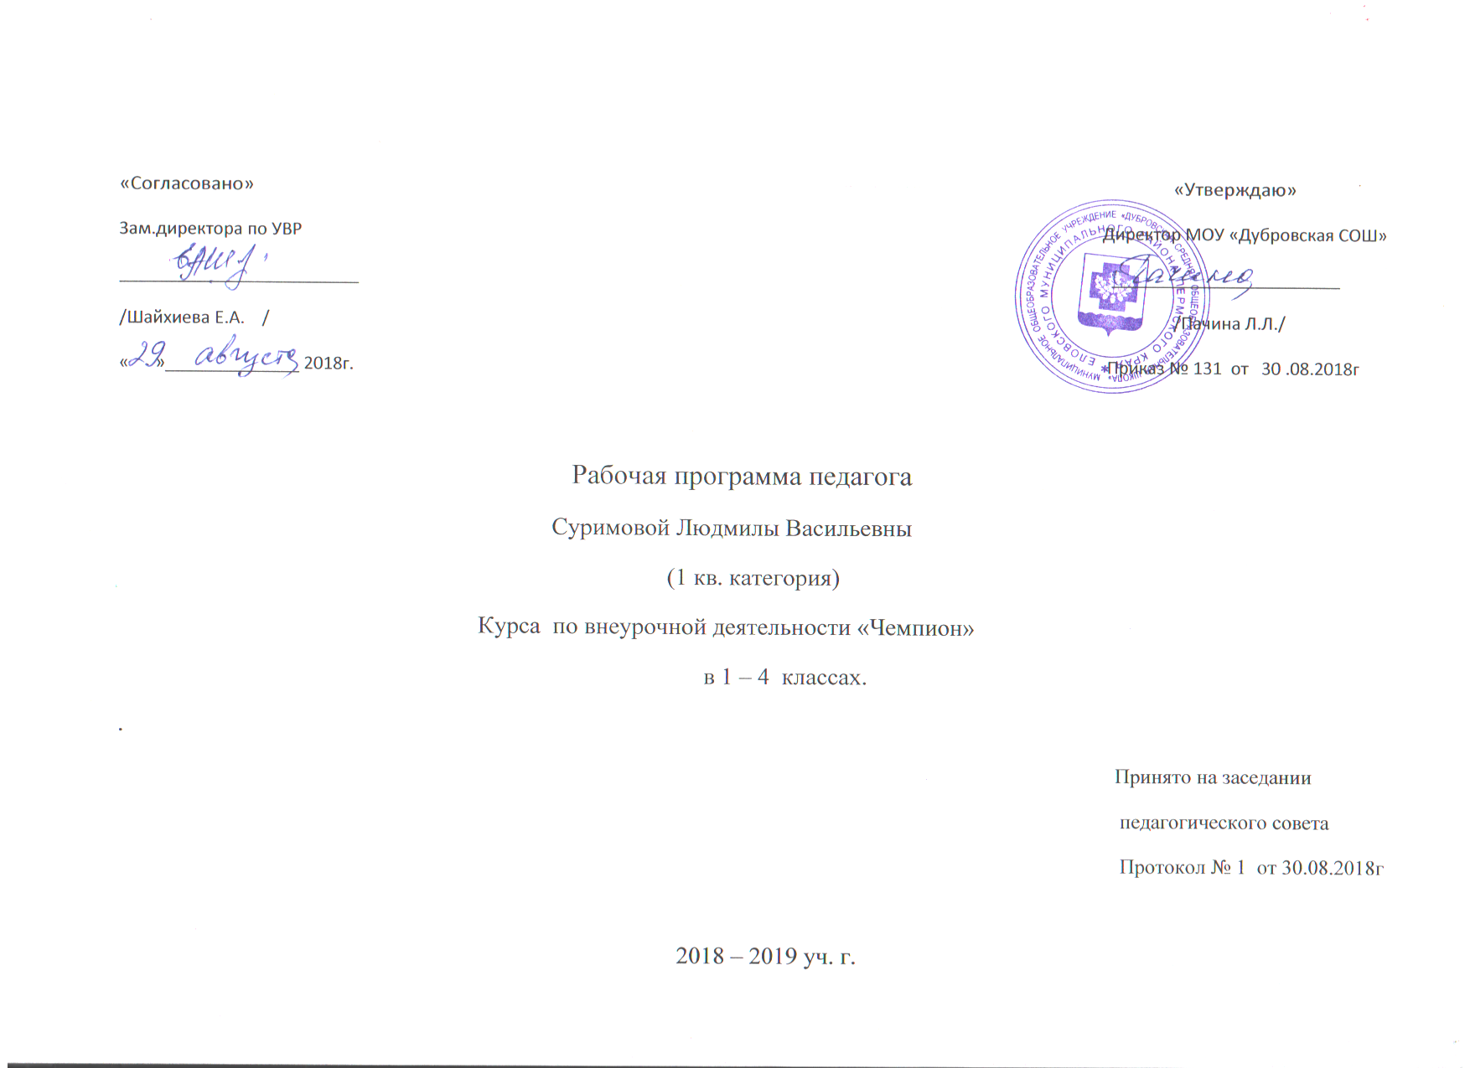
Пояснительная записка.
Физическая культура совместно с другими предметами решает одну из важных проблем – проблему здоровья ребенка. Предметом обучения физической культуре в начальной школе является двигательная деятельность человека с общеразвивающей направленностью. В процессе овладения этой деятельностью укрепляется здоровье, совершенствуются физические качества, осваиваются определённые двигательные действия.
Рабочая программа курса «Чемпион» предназначена для повышения возможностей ребенка в обучении, интеллектуальном развитии, взаимодействии с другими людьми.
Программа данного курса представляет систему спортивно-развивающих занятий для учащихся 1-4 классов и реализуется в рамках «Внеурочной деятельности» в соответствии с образовательным планом.
«Чемпион» проводится после последнего урока в целях организации отдыха учащихся, смены вида деятельности, снятия утомляемости. Форма проведения – подвижные и спортивные игры , соревнования, упражнения для разминки и др. Кроме того обучающиеся учатся выполнять определенные правила игры, устанавливать взаимоотношения со сверстниками, соблюдать гигиенические нормы, приобретают умения и навыки самостоятельно выполнять физические упражнения, получают знания по правильному дыханию во время выполнения упражнений. У детей формируется потребность в здоровом образе жизни.
Занятия направлены на развитие общей и специальной физической подготовленности. Развитие двигательных качеств.
При разработке программы учитывались психолого –педагогические закономерности детей младшего школьного возраста, уровень предшествующей физической подготовки.

Целью программы

внеурочной деятельности курса «Чемпион» является:
- формирование у учащихся начальной школы основ здорового образа жизни, развитие творческой самостоятельности посредством освоения двигательной деятельности. Реализация данной цели связана с решением следующих задач:

- укрепление здоровья школьников;

- совершенствование жизненно важных навыков и умений посредством обучения подвижным играм, физическим упражнениям;

- формирование общих представлений о физической культуре, её значении в жизни человека, роли в укреплении здоровья, физическом развитии и физической подготовленности;

- развитие интереса к самостоятельным занятиям физическими упражнениями, подвижным играм, формам активного отдыха и досуга.

Программа направлена на:

- усиление оздоровительного эффекта, достигаемого в ходе активного использования школьниками освоенных знаний, способов и физических упражнений в физкультурно-оздоровительных мероприятиях, режиме дня, самостоятельных занятиях физическими упражнениями;

- расширение межпредметных связей, формирование мировоззрения учащихся в области физической культуры..

Результатом занятий является освоение учащимися основ физкультурной деятельности, развитие личностных качеств учащихся: самостоятельность, наблюдательность, терпеливость, доброжелательность и др.

Программа нацелена на формирование личностных результатов, регулятивных, познавательных и коммуникативных универсальных учебных действий.

Дает возможность ребёнку убедиться в необходимости быть здоровым.

Место внеурочного курса «Чемпион» :
в учебном плане в соответствии с Федеральным базисным учебным планом курс «Чемпион» проводится в 1-4 –х классах 1 час в неделю. Общий объём учебного времени составляет 17 часов.

Содержание занятий. Основные виды деятельности на занятии.
Курс «Чемпион» содержит разные формы занятий физическими упражнениями по укреплению здоровья детей: ходьба, бег, прыжки, как жизненно важные способы передвижения человека.

Правила предупреждения травматизма во время занятий: организация мест занятий, подбор одежды, обуви и инвентаря.

Характеристика основных физических качеств: силы, быстроты, выносливости, гибкости и равновесия. Физическая нагрузка и её влияние на повышение частоты сердечных сокращений.

Самостоятельные занятия. Составление режима дня, комплексов упражнений для формирования правильной осанки и развития мышц туловища, развития основных физических качеств; проведение оздоровительных занятий в режиме дня (утренняя зарядка, физкультминутки).

Самостоятельные игры . Помощь в организации и проведении подвижных игр (на спортивных площадках и в спортивных залах, в классе).

Подвижные игры. игровые задания с использованием строевых упражнений, упражнений на внимание, силу, ловкость и координацию.

На материале лёгкой атлетики: прыжки, бег, упражнения на координацию, выносливость и быстроту.

Общеразвивающие упражнения из базовых видов спорта.
Изучение спортивных игр . (основы) футбола.
Данный материал используется для развития основных физических качеств и планируется учителем в зависимости от задач занятия.

Формирование осанки:
-разные виды ходьбы
- комплексы упражнений для укрепления мышечного корсета.

Развитие координации: бег с изменением направления

- пробегание коротких отрезков из разных исходных положений; прыжки через скакалку.
Развитие быстроты:

- выполнение беговых упражнений, бег на перегонки, ускорение из разных исходных положений.

Развитие выносливости: равномерный бег чередующийся с ходьбой, бег с ускорениями. Развитие координации движений: стойка на одной ноге (попеременно); комплексы общеразвивающих упражнений.
Достижение результатов:
Этот курс позволяет обеспечить формирование действий:

-·развитие мотивации достижения и готовности к преодолению трудностей и умения мобилизовать свои личностные и физические ресурсы, освоение правил здорового и безопасного образа жизни;

-·развитие умений планировать, регулировать, контролировать и оценивать свои действия, взаимодействия, ориентации на партнёра, сотрудничеству, овладение умениями организовывать (режим дня, утренняя зарядка, подвижные игры и т. д.).
Формы организации деятельности
Ведущими формами организации внеурочной деятельности предполагаются:

- практические занятия;
- сюжетно-ролевая игра, игра с правилами,

- участие в школьных и районных соревнованиях

- беседы.

Форма организации деятельности в основном – коллективная и групповая.

Содержание внеурочного курса «Чемпион» направленно на воспитание
 | таких качеств личности, которые | обусловливают
 | формирование универсальных способностей
 | человека, а также на развитие различных форм двигательной
активности для укрепления |  | собственного здоровья,
и организации здорового образа жизни.

По окончании изучения курса «Чемпион» в начальной школе должны быть достигнуты определенные результаты.

Базовым результатом освоения курса «Чемпион» является не только активное развитие физической природы занимающихся, но и формированию у них психических и социальных качеств личности и направлена на
достижение первого уровня результатов - приобретение школьниками социальных знаний, установок на здоровый образ жизни, методы укрепления здоровья школьников посредством развития физических качеств и повышения функциональных возможностей жизнеобеспечивающих систем организма, на совершенствование жизненно важных навыков и умений посредством обучения подвижным играм и физическим упражнениям,
-формирование общих представлений о режиме двигательной активности, его значении в жизни человека, роли в укреплении здоровья, воспитание и формирование лидерских качеств личности, способной взаимодействовать в команде;
- развитие интереса к самостоятельным занятиям физическими упражнениями, подвижным играм, формам активного отдыха и досуга.

Универсальность компетенций определяется в первую очередь широкой их востребованностью каждым человеком, объективной необходимостью для выполнения различных видов деятельности, выходящих за рамки физкультурной деятельности.

В число универсальных компетенций, формирующихся в начальной школе в процессе освоения учащимися курса «Чемпион» входят :

– умение организовывать собственную деятельность, выбирать и использовать средства для достижения ее цели;

– умение активно включаться в коллективную деятельность, взаимодействовать со сверстниками в достижении общих целей;

– умение доносить информацию в доступной форме в процессе общения и взаимодействия со сверстниками и взрослыми людьми.

Личностные результаты:

– развитие мотивов учебной деятельности и формирование личностного смысла учения;

– развитие самостоятельности и личной ответственности за свои поступки;
– формирование эстетических потребностей, ценностей и чувств;

– развитие этических качеств, доброжелательности и эмоционально-нравственной отзывчивости, понимания и сопереживания чувствам других людей;

– развитие навыков сотрудничества со взрослыми и сверстниками, умения не создавать конфликтов и находить выходы из спорных ситуаций;

– формирование установки на безопасный, здоровый образ жизни;

Метапредметные результаты:

– овладение способностью принимать и сохранять цели и задачи учебной деятельности, поиска средств ее осуществления;

– формирование умения планировать, контролировать и оценивать учебные действия в соответствии с поставленной задачей и условиями ее реализации; определять наиболее эффективные способы достижения результата;

– формирование умения понимать причины успеха(неуспеха) учебной деятельности и способности конструктивно действовать даже в ситуациях неуспеха;

– определение общей цели и путей ее достижения; умение договариваться о распределении функций и ролей в совместной деятельности; осуществлять взаимный контроль в совместной деятельности, адекватно оценивать собственное поведение и поведение окружающих;

– готовность конструктивно разрешать конфликты посредством учета интересов сторон и сотрудничества;

– овладение базовыми предметными и межпредметными понятиями, отражающими существенные связи и отношения между объектами и процессами.

Предметные результаты:

– формирование первоначальных представлений о значении двигательной активности для укрепления здоровья человека (физического, социального и психологического), о ее позитивном влиянии на развитие человека (физическое, интеллектуальное, эмоциональное, социальное), о физической культуре и здоровье как факторах успешной учебы и социализации;

– овладение умениями организовать здоровьесберегающую жизнедеятельность (режим дня, утренняя зарядка, оздоровительные мероприятия, подвижные игры и т.д.);
– формирование навыка систематического наблюдения за своим физическим состоянием, величиной физических нагрузок, показателями основных физических качеств (силы, быстроты, выносливости, координации, гибкости)

– взаимодействие со сверстниками по правилам проведения подвижных и спортивных игр , соревнований;

– выполнение технических действий из базовых видов спорта, применение их

- игровой и соревновательной деятельности.
Планируемые результаты:
- приобретение школьниками социальных знаний, установок на здоровый образ жизни,
-формирование общих представлений о режиме двигательной активности, его значении в жизни человека, роли в укреплении здоровья, воспитание и формирование лидерских качеств личности, способной взаимодействовать в команде;
- развитие интереса к самостоятельным занятиям физическими упражнениями, подвижным играм, формам активного отдыха и досуга.

– умение организовывать собственную деятельность, выбирать и использовать средства для достижения ее цели;

– умение активно включаться в коллективную деятельность, взаимодействовать со сверстниками в достижении общих целей;

– умение доносить информацию в доступной форме, в процессе общения и взаимодействия со сверстниками и взрослыми людьми.

- Занимающиеся в кружке участвуют в школьных соревнованиях и районных. К концу учебного года учащиеся должны владеть техникой бега,
-знать правила различных подвижных игр,
-освоить основы техники и тактические действия игры в футбол.
- должен сформироваться устойчивый интерес к занятиям физкультурой и спортом.

Содержание программы :
( футбол)
1.Краткий обзор истории развития футбола.
Гигиена к занятиям, форма одежды,
Правила техники безопасности.
Основные правила игры, обязанности игроков и их права.
2. общая физическая подготовка
3.Основы техники и тактики игры.
Передвижения шагом и бегом, приставными шагами.
Удар по неподвижному мячу внутренней частью стороны стопы. Остановка мяча. Удары по мячу средней частью стопы. Ведение мяча. Удар по мячу средней частью подъема. Игра во вратаря. Ведение мяча внутренней частью подъема и носком ноги по прямой.
Удар по неподвижному мячу внутренней стороной стопы и остановка катящегося мяча подошвой.
Удары по катящемуся мячу внутренней и внешней частью подъема. Ведение, удары и остановка мяча.
-.Техника игры в защите и в нападении. Двусторонние игры.
4.Контрольные игры и соревнования.
(Участвовать в соревнованиях школьного уровня и районного. )

5. Итоговое занятие. Подведение итогов. Достижения занимающихся в кружке.

Тематическое планирование:

№ | название темы | Количество часов, отводимых на изучение темы | Примечание
1. | Вводное занятие | 1
2. | общая физическая подготовка | 3
 | Подвижные игры и эстафеты
3. | Основы техники и тактики игры в футбол | 7
4. | Контрольные игры и соревнования | 3
5. | Всего | 17

